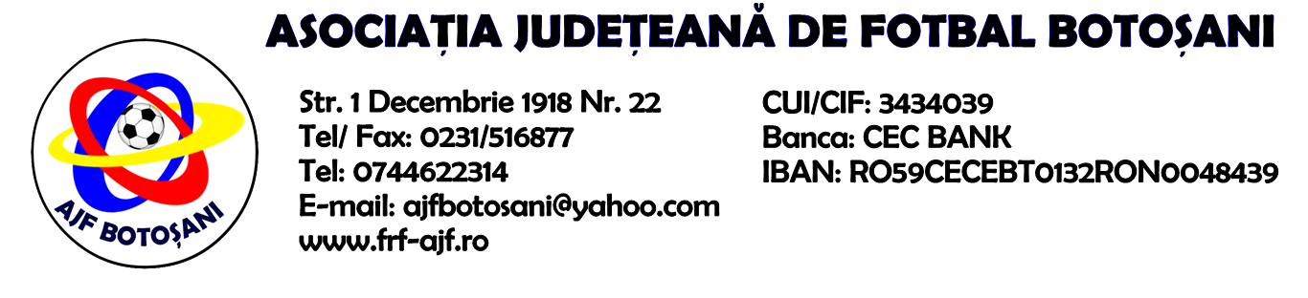

H O T A R A R E A
Nr. 81 din 06-09-2018

Comisia de Disciplina din cadrul Asociatiei Judetene de Fotbal Botosani intrunita la data de mai sus, in urma deliberarii a luat urmatoarele masuri:
1. Dupa jocul Vointa Sendriceni & ACS Unirea Curtesti jucatorul Timofte Eusebiu Andrei de la echipa Vointa Sendriceni se suspenda pentru o perioada de 1 (una) etapa si primeste o penalitate sportiva in cuantum de 30 lei in temeiul art.63,alin.1,lit.g) si art.63,alin.2.1 raportat la art..44.63,alin.2.1 din Regulamentul Disciplinar.
2. Dupa jocul Flacara Vaculesti & AS Unirea Saveni jucatorul Chiriac Olivian Constantin de la echipa Flacara Vaculesti se suspenda pentru o perioada de 1 (una) etapa si primeste o penalitate sportiva in cuantum de 30 lei in temeiul art.63,alin.1,lit.g) si art.63,alin.2.1 raportat la art..44.63,alin.2.1 din Regulamentul Disciplinar.
3. Dupa jocul AFC Botosani & Viitorul Costesti jucatorul Iftode Ionut de la echipa AFC Botosani se suspenda pentru o perioada de 2 (doua) etape in temeiul art.63,alin.1,lit.b) si art.63,alin.2.4.lit.b) din Regulamentul Disciplinar.
4. Dupa jocul AS Sportivul Trusesti & ACS Rapid Ungureni jucatorul Ilica Iulian de la echipa AS Sportivul Trusesti se suspenda pentru o perioada de 2(doua) etape si primeste o penalitate sportiva in cuantum de 75 lei in temeiul art.63,alin.1,lit.b) si art.63,alin.2.4.lit.b) raportat la art..47.63.2.4.lit. a) din Regulamentul Disciplinar.
5. Dupa jocul AS Sportivul Trusesti & ACS Rapid Ungureni Comisia hotaraste respingerea contestatiei formulate de echipa AS Sportivul Trusesti, pentru neachitarea taxei inscrise in Regulamentul Disciplinar.
6. Dupa jocul ACS Transdor Tudora & Viitorul Blandesti echipa Viitorul Blandesti este sanctionata cu pierderea jocului prin forfait (0-3) si primeste o penalitate sportiva in cuantum de 200 lei in temeiul art.79,alin.1 raportat la art.75.79.1 din Regulamentul Disciplinar.
7. Comisia ia act de retragerea echipei Viitorul Blandesti din campionatul judetean liga 4 conform adresei nr. 73/06.09.2018 inregistrate la AJF Botosani.
Masurile luate pot fi atacate cu apel in termen de 5 zile de la publicarea lor pe site-ul www.frf-ajf.ro/botosani conf.art.117, pct.5 din Regulamentul Disciplinar.

Comisia de Disciplina.

